Урок Інформаційні системи у виробництві, зв’язку, торгівлі та побуті.
Цілі:
- навчальна: формувати в учнів уявлення про розв'язування задач компетентнісного змісту, формувати інформаційну і комунікативну компетентності; формувати вміння розв'язувати компетентнісні задачі, опрацьовувати дані, подавати результати розв'язування задачі;
- розвивальна: розвивати навички роботи з інформацією, інтелектуальну активність, естетичний смак, увагу, логічне мислення, пам'ять;
- виховна: виховувати пізнавальну зацікавленість до предмета, прагнення працювати творчо, дотримуватися правил поведінки та безпеки життєдіяльності під час роботи в комп'ютерному класі.
Тип уроку: Комбінований.
Обладнання та наочність: дошка, комп’ютери з підключенням до мережі Інтернет, підручник, навчальна презентація.
Програмне забезпечення: ПК із встановленою системою програмування, офісним пакетом програм і доступом до Інтернету.
Хід уроку
І. Організаційний етап
- привітання
- перевірка присутніх
- перевірка готовності учнів до уроку
ІІ. Актуалізація опорних знань
- Як описати розташування документа в Інтернеті?
- Для чого використовують електронні таблиці?
- Які є властивості інформації?
- Які є типи даних
- Яким чином можна подати результати виконаної роботи?
ІІІ. Мотивацій навчальної діяльності
Перебуваючи в інформаційному суспільстві, кожному з вас необхідно не лише орієнтуватись в океані інформації, а й організовувати своє життя таким чином, щоб при найменших витратах часу, сил і засобів отримувати від своєї діяльності найбільшу віддачу. Будемо цього вчитися, розв’язуючи практичні компетентнісні задачі. Кожна з поданих далі задач розрахована на 2 академічні години. В задачі № 1 учень працює на першому уроці в програмному середовищі текстового процесора, на другому уроці в програмному середовищі редактора презентацій.
IV. Вивчення нового матеріалу
Пояснення вчителя з елементами демонстрування презентації
(використовуються можливості локальної мережі кабінету або проектор)
Інформаційні системи здавна знаходять (в тому чи іншому вигляді) досить широке застосування в життєдіяльності людства. Це пов'язано з тим, що для існування цивілізації необхідний обмін інформацією— передача знань, як між окремими членами і колективами суспільства, так і між різними поколіннями.
Інформаційні системи існують з моменту появи суспільства, оскільки на кожній стадії його розвитку існує потреба в управлінні.
Інформаційна система може існувати і без застосування комп'ютерної техніки— це питання економічної доцільності.
В будь-якій інформаційній системі управління вирішуються задачі трьох типів:
- задачі оцінки ситуації (деколи їх називають задачами розпізнавання образів);
- задачі перетворення опису ситуації (розрахункові задачі, задачі моделювання);
- задачі прийняття рішень (в тому числі і оптимізаційні).

Оскільки ІС утворюються для задоволення інформаційних потреб в межах конкретної предметної галузі, то кожна предметна галузь (в сфері призначення) відповідає свій тип ІС. Перераховувати всі ці типи немає змісту, оскільки кількість предметних галузей велика, але можна вказати наприклад такі типи ІС:
- Економічна ІС— інформаційна система призначена для виконання функцій управління на підприємстві;
- Медична ІС— інформаційна система призначена для використання в лікувальному або лікувально-профілактичному закладі;
- Географічна ІС— інформаційна система, забезпечуюча збір, збереження, обробку, доступ, відображення і розповсюдження даних;
- Адміністративні;
- Виробничі;
- Навчальні;
- Екологічні;
- Криміналістичні;
- Військові та інші.
Класифікація інформаційних систем за місцем діяльності:
- наукові ІС— призначені для автоматизації діяльності науковців, аналізу статистичної інформації, керування експериментом.
- ІС автоматизованого керування— призначені для автоматизації праці інженерів-проектувальників і розроблювачів нової техніки (технології). Такі ІС допомагають здійснювати:
  - розробку нових виробів і технологій їхнього виробництва;
  - різноманітні інженерні розрахунки (визначення технічних параметрів виробів, видаткових норм— трудових, матеріальних іт.д.);
  - створення графічної документації (креслень, схем, планувань);
  - моделювання проектованих об'єктів;
  - створення керуючих програм для верстатів із числовим програмним керуванням.
- ІС організаційного керування— призначені для автоматизації функції адміністративного (управлінського) персоналу. До цього класу відносяться ІС керування як промисловими (підприємства), так і непромисловими об'єктами (банки, біржа, страхові компанії, готелі іт.д.) і окремими офісами (офісні системи).
- ІС керування технологічними процесами— призначені для автоматизації різноманітних технологічних процесів (гнучкі виробничі процеси, металургія, енергетика тощо).

Робота з підручником: § 35
V. Фізкультхвилинка
VI. Засвоєння нових знань, формування вмінь
Практичне завдання.

Робота за комп’ютером
- Повторення правил безпечної поведінки за комп’ютером.
- Інструктаж учителя.
Підручник ст. 235-236.
- Практична робота за комп’ютерами.
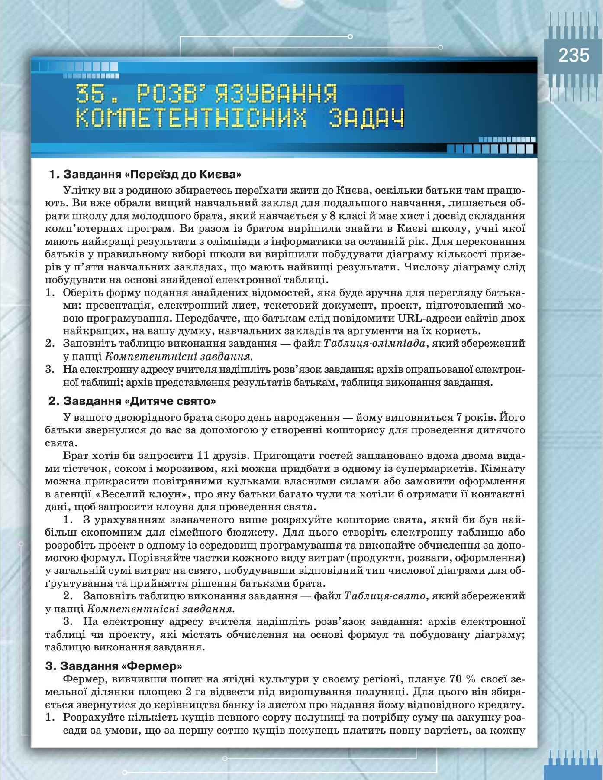

Електронна адреса вчителя: marianandrienko89@gmail.com
Таблиця-олімпіада знаходиться за посиланням: http://portfoliomarian.ucoz.com/load/praktichni/praktichni_8_klas/dodatkovi_materiali_do_uroku_56/30-1-0-813

- Вправи для очей.
VIІ. Підсумки уроку
Критерії оцінювання виконання завдання
- Учень зрозумів умову завдання — учень приступив до виконання завдання, визначив дані необхідні для розв'язання задачі — 1 бал.
- Учень вміє формулювати критерії відбору даних для пошуку — вказано URL-адреси однієї або кількох пошукових служб, URL-адреси сайтів, на яких знайшли необхідні дані — 2 бали.
- Учень вміє здійснювати пошук в Інтернеті — вказано правильно ключові слова для пошуку потрібних відомостей — 1 бал.
- Учень вміє створювати електронні таблиці — створено правильну електронну таблицю для даних щодо подорожі автомобілем та щодо подорожі потягом — 2 бали.
- Учень вміє обґрунтовувати вибір візуалізації подання результату — правильно визначено, яку діаграму доцільно побудувати — 1 бал.
- Учень вміє знаходити стратегію розв'язування задачі — визначено оптимальну кількість слайдів та доцільне розміщення обґрунтування — 2 бали.
- Учень вміє робити висновки щодо спрямованості наявних відомостей на розв'язування конкретного завдання — вірно зроблено й обґрунтовано висновки та рекомендації щодо подорожі — 2 бали.
- Учень правильно обирає засіб для розв'язування завдання та подання даних — правильно вказано програмне забезпечення, яким користувався учень — 1 бал.
Критерії аналізу підсумкового документу
— по 2 бали за кожний пункт:
- учень уміє структурувати потрібні дані для пошуку розв'язку — потрібні дані подано у вигляді, легкому для сприйняття й аналізу;
- учень пояснює критерії добору даних і результатів — вказано чіткі критерії добору результатів;
- подано наочну форму порівняння результатів — тип діаграми відповідає завданню;
- структуровано документ з метою підвищення переконливості висновків — презентація містить правильний зміст, чітку, логічну структуру, посилання на Інтернет ресурси;
- документ оформлено акуратно та з дотриманням усіх вимог до нього — вдало підібрано елементи оформлення (шрифт, тло, графіка, слайди презентації не перевантажено матеріалом);
- враховано особливість призначення презентації — мова, грамотність, логічність побудови.

Рефлексія
1. Що нового ви сьогодні дізналися?
2. Чого навчилися?
3. Чи виникали труднощі?
VІІI. Домашнє завдання
Підручник § 35 ст. 235-236.
ІХ Оцінювання роботи учнів

